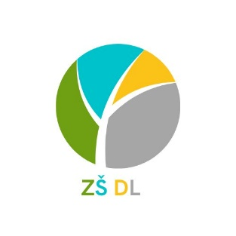

Základní škola a Mateřská škola Aloise Jiráska Dolní Lutyně Komenského 1000 okres Karviná, příspěvková organizace

735 53 Dolní Lutyně; IČ: 476 55 607

datová schránka: 36bma92

www.zsdl.cz

Kritéria přijetí do MŠ

Všechny žádosti budou vyhodnoceny dle předem známých kritérií viz. tabulka a následně seřazeny dle počtu dosažených bodů. Při rovnosti bodů budou děti přijaty od nejstaršího po nejmladší. Podle počtu volných míst buď bude, nebo nebude vaše dítě přijato. Seznam přijatých dětí najdete do 30 dnů na webových stránkách školy a v každé mateřské škole dle registračních čísel, rodiče nepřijatých dětí budou vyrozuměni dopisem do vlastních rukou.

Před vydáním rozhodnutí máte možnost vyjádřit se k podkladům rozhodnutí (dle § 36 odst. 3 správního řádu) a po předchozí telefonické domluvě právo nahlížet do spisu (§ 38 odst. 1 správního řádu), do 19. května 2023.

Součásti vaší žádosti bude i potvrzení o povinném očkování dítěte. Vaše žádost bude zaevidována a přidělíme vám registrační číslo.



Marcel Figura, ředitel školy